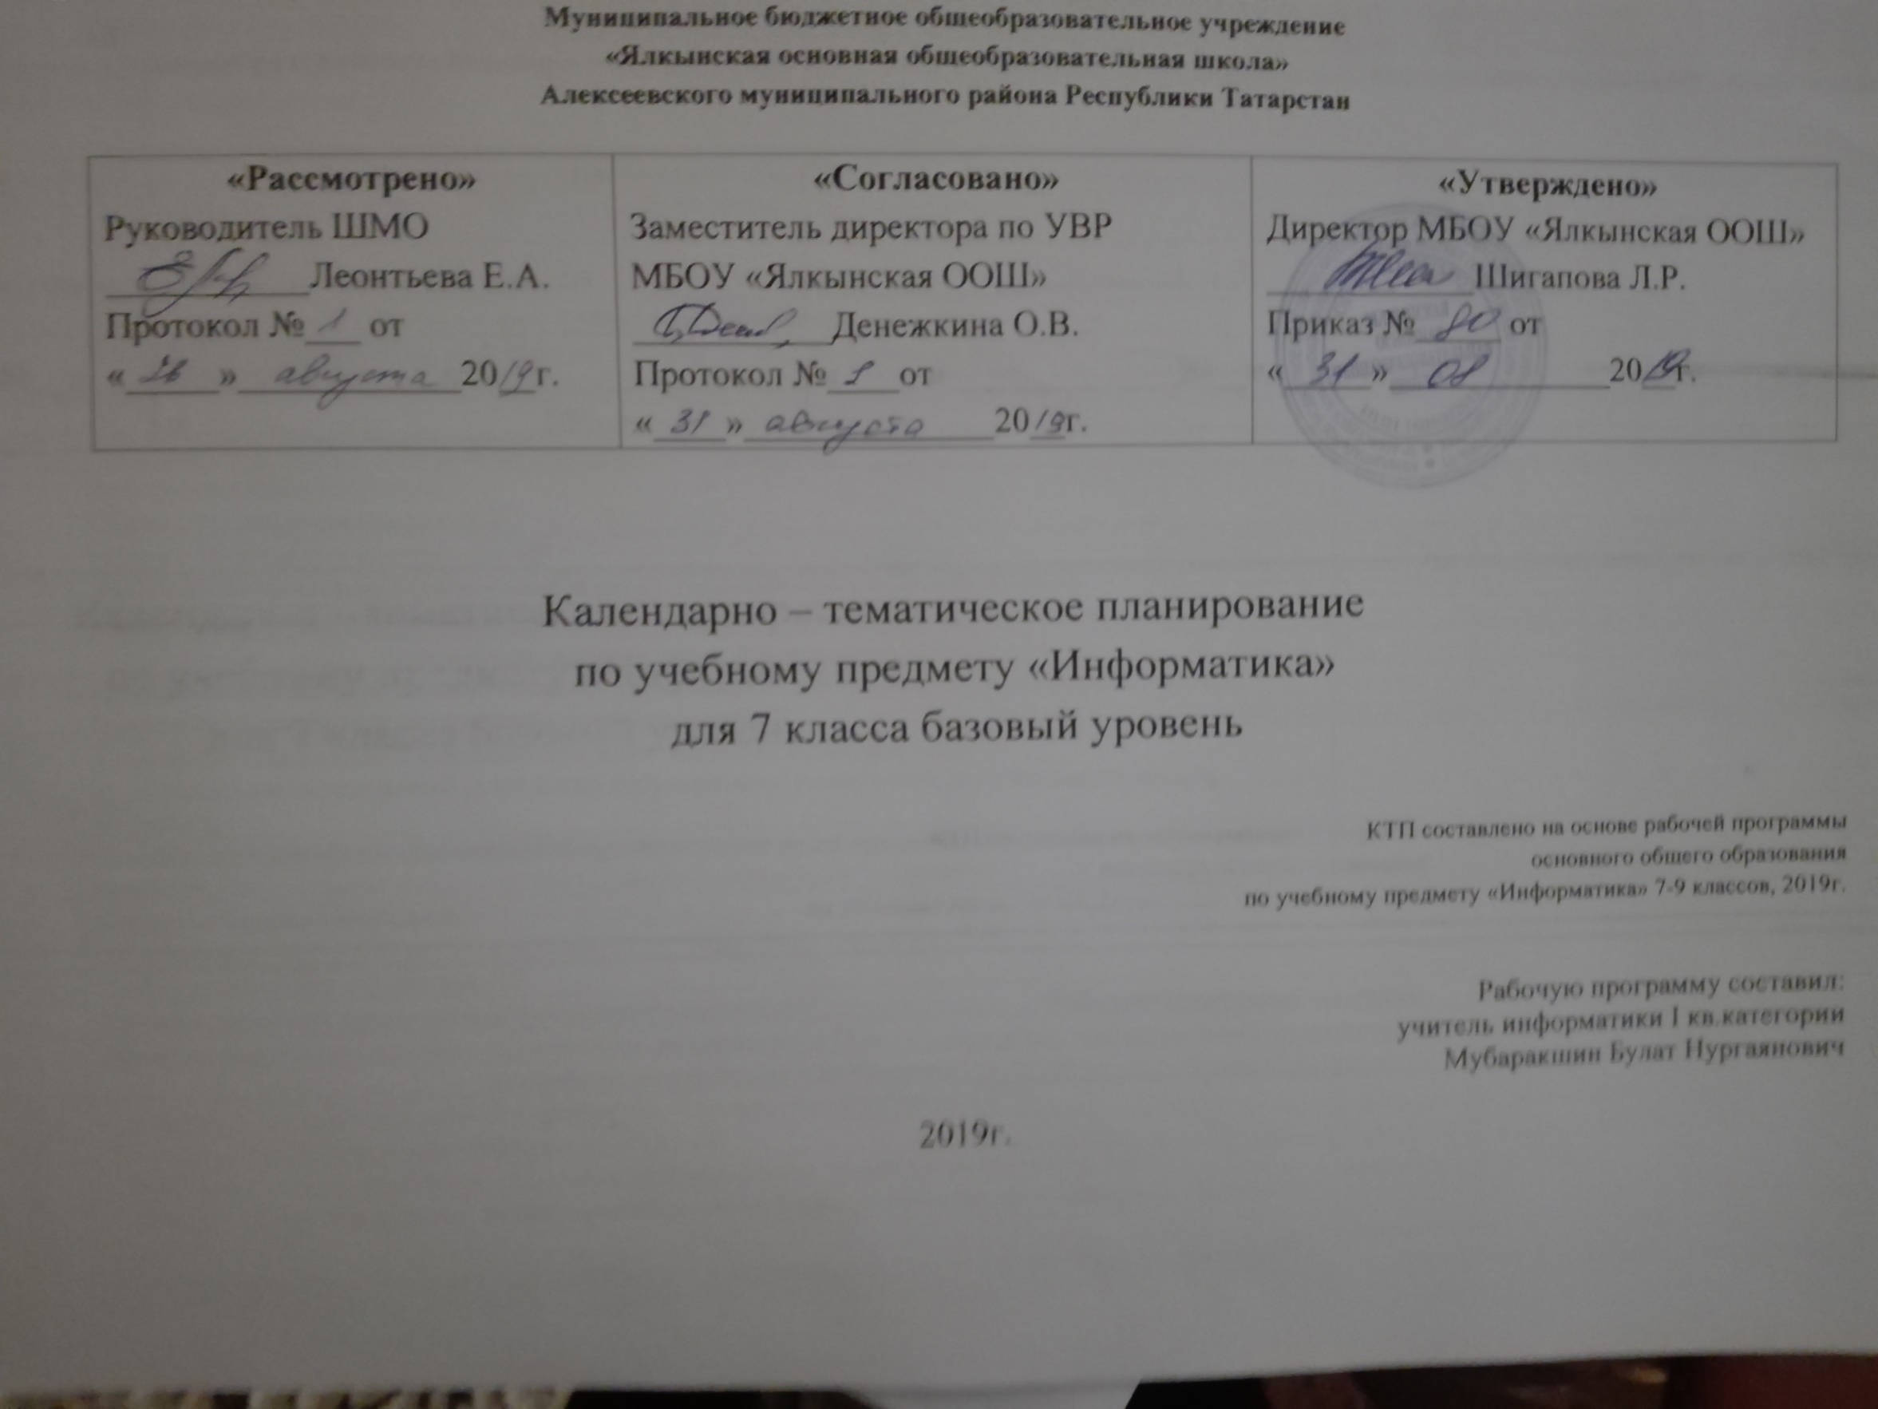 Календарно-тематическое планирование разработано в соответствии с рабочей программой учебного предмета «Информатика» 7-9 классы на основании учебного плана на 2019-2020 учебный год. На изучение предмета отводится 1 час в неделю.
Для освоения рабочей программы учебного предмета в 7 классе используется учебно-методический комплект под редакцией Семакина И.Г. «Информатика», М. БИНОМ. Лаборатория знаний, 2017г.

№ урока | Наименование раздела /  Тема урока | Кол-во часов, отводимых на изучение тем, разделов | Дата проведения
№ урока | Наименование раздела /  Тема урока | Кол-во часов, отводимых на изучение тем, разделов | по плану | по факту
 | Введение в предмет | 1
1 | Предмет информатики. Роль информации в жизни людей. Информация и знания. Техника безопасности и правила поведения в компьютерном классе | 1
 | Человек и информация | 5
2 | Информация и знания. Восприятие информации человеком. | 1
3 | Информационные процессы.  Работа с тренажёром клавиатуры. | 1
4 | Работа с тренажёром клавиатуры. ПР | 1
5 | Измерение информации (алфавитный подход). Единицы измерения информации. | 1
6 | Измерение информации (алфавитный подход). Единицы измерения информации. ПР | 1
 | Компьютер: устройство и программное обеспечение | 7
7 | Проверочная работа по теме «Человек и информация». Назначение и устройство компьютера. Принципы организации внутренней и внешней памяти. | 1
8 | Устройство персонального компьютера и его основные характеристики.  Знакомство с комплектацией устройство персонального компьютера, подключение внешних устройств. | 1
9 | Понятие программного обеспечения и его типы. Назначение операционной системы и её основные функции. | 1
10 | Пользовательский интерфейс  Знакомство с интерфейсом операционной системы, установленной на ПК | 1
11 | Файлы и файловые структуры. ПР. | 1
12 | Работа с файловой структурой операционной системы. ПР | 1
13 | Проверочная работа по теме «Компьютер: устройство и ПО» | 1
 | Текстовая информация и компьютер | 9
14 | Представление текстов в памяти компьютера. Кодировочные таблицы. ПР. | 1
15 | Текстовые редакторы и текстовые процессоры. ПР | 1
16 | Сохранение и загрузка файлов. Основные приемы ввода и редактирования текста. ПР | 1
17 | Работа со шрифтами, приёмы форматирования текста. Орфографическая проверка текст. Печать документа. ПР | 1
18 | Использование буфера обмена для копирования и перемещения текста. Режим поиска и замены. ПР | 1
19 | Работа с таблицами | 1
20 | Дополнительные возможности текстового процессора.  (орфографический контроль, стили и шаблоны, списки, графика, формулы в текстовых документах, перевод и распознавание текстов). ПР | 1
21 | Практическая работа на тему «Создание и обработка текстовых документов» | 1
22 | Проверочная работа по теме «Текстовая информация и компьютер» | 1
 | Графическая информация и компьютер | 6
23-24 | Компьютерная графика и области её применения. Понятие растровой и векторной графики. | 2
25 | Графические редакторы растрового типа  (Работа с растровым графическим редактором) ПР | 1
26 | Кодирование изображения  (Работа с растровым графическим редактором) ПР | 1
27 | Работа с векторным графическим редактором. ПР | 1
28 | Технические средства компьютерной графики.  (Сканирование изображения и его обработка в графическом редакторе). ПР | 1
 | Мультимедиа и компьютерные презентации | 6
29 | Проверочная работа по теме «Компьютерная графика». Понятие о мультимедиа. Компьютерные презентации | 1
30 | Создание презентации с использованием текста, графики и звука. ПР | 1
31 | Представление звука в памяти компьютера. Технические средства мультимедиа. | 1
32 | Запись звука и изображения с использованием цифровой техники. Создание презентации с применением записанного звука и изображения (либо с созданием гиперссылок). ПР | 1
33 | Промежуточная аттестация | 1
34 | Проверочная работа по теме «Мультимедиа» | 1
35 | Повторение.  Компьютеры, встроенные в технические устройства и производственные комплексы. Роботизированные производства, аддитивные технологии (3D-принтеры). | 1

Приложение к рабочей программе по предмету Информатика в 7 классе

Система оценки достижения планируемых результатов
Тема работы | Форма контр. Мероприятия | Оценочное средство
ПР по теме «Человек и информация» | Проверочная работа | Авторская разработка
ПР по теме «Компьютер: устройство и ПО» | Проверочная работа | Авторская разработка
ПР по теме «Текстовая информация и компьютер». | Проверочная работа | Авторская разработка
ПР по темам «Комп. Графика» | Проверочная работа | Авторская разработка
ПР по темам «Мультимедиа». | Проверочная работа | Авторская разработка

Лист изменений в календарно - тематическом планировании
№ записи | Дата | Изменения, внесенные в КТП | Причина | Согласование с зам. директора по учебной работе
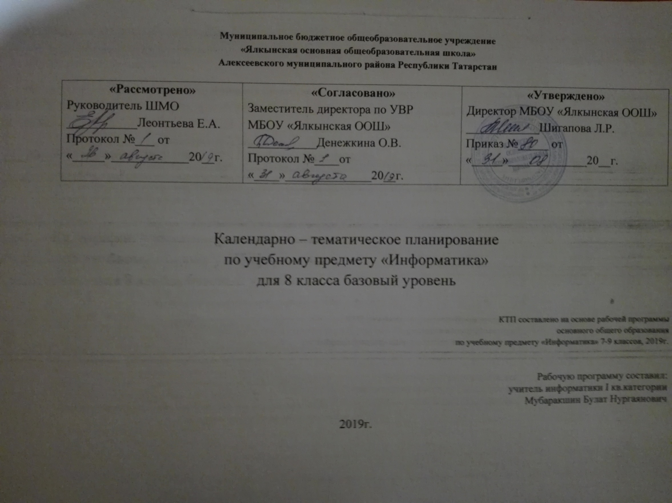 Календарно-тематическое планирование разработано в соответствии с рабочей программой учебного предмета «Информатика» 7-9 классы на основании учебного плана на 2019-2020 учебный год. На изучение предмета отводится 1 час в неделю.
Для освоения рабочей программы учебного предмета в 8 классе используется учебно-методический комплект под редакцией Семакина И.Г. «Информатика», М. БИНОМ. Лаборатория знаний, 2018г.

№ урока | Наименование раздела /  Тема урока | Кол-во часов, отводимых на изучение тем, разделов | Дата проведения
№ урока | Наименование раздела /  Тема урока | Кол-во часов, отводимых на изучение тем, разделов | по плану | по факту
 | Передача информации в компьютерных сетях | 7
1 | Техника безопасности при работе с ЭВМ. Как устроена компьютерная сеть | 1
2 | Электронная почта и другие услуги сетей. | 1
3 | Аппаратное и программное обеспечение сети | 1
4 | Интернет и Всемирная паутина. Поисковые серверы. Формирование простых запросов. ПР | 1
5-6 | Способы поиска в Интернете | 2
7 | Проверочная работа по теме «Передача информации в компьютерных сетях» | 1
 | Информационное моделирование | 5
8 | Что такое моделирование | 1
9 | Графические информационные модели | 1
10 | Табличные модели | 1
11 | Информационное моделирование на компьютере | 1
12 | Работа с информационной моделью. ПР  Проверочная работа «Информационное моделирование» | 1
 | Хранение и обработка информации в базах данных | 9
13 | Основные понятия | 1
14 | Что такое система управления базами данных | 1
15 | Создание и заполнение баз данных. | 1
16 | Знакомство с СУБД. Создание и редактирование базы данных. ПР | 1
17 | Основы логики: логические величины и формулы | 1
18 | Условия выбора и простые логические выражения. ПР | 1
19 | Условия выбора и сложные логические выражения. ПР | 1
20 | Сортировка, удаление и добавление записей. ПР | 1
21 | Проверочная работа «Хранение и обработка информации в БД» | 1
 | Табличные вычисления на компьютере | 11
22 | История чисел и систем счисления | 1
23 | Перевод чисел и двоичная арифметика | 1
24 | Числа в памяти компьютера | 1
25 | Что такое электронная таблица | 1
26 | Правила заполнения таблицы. ПР | 1
27 | Работа с диапазонами. Относительная адресация. ПР | 1
28 | Деловая графика. Условная функция | 1
29 | Логические функции и абсолютные адреса. ПР | 1
30 | Электронные таблицы и математическое моделирование | 1
31 | Пример имитационной модели | 1
32 | Проверочная работа «Табличные вычисления на компьютере» | 1
33 | Повторение | 1
34 | Промежуточная аттестация | 1
35 | Повторение | 1
Приложение к рабочей программе по предмету Информатика в 8 классе

Система оценки достижения планируемых результатов
Тема работы | Форма контрольного мероприятия | Оценочное средство
ПР «Передача информации в компьютерных сетях» | Проверочная работа | Авторская разработка
ПР по теме «Информационное моделирование» | Проверочная работа | Авторская разработка
ПР «Хранение и обработка информации в БД» | Проверочная работа | Авторская разработка
ПР «Табличные вычисления на компьютере» | Проверочная работа | Авторская разработка

Лист изменений в календарно - тематическом планировании
№ записи | Дата | Изменения, внесенные в КТП | Причина | Согласование с зам. директора по учебной работе
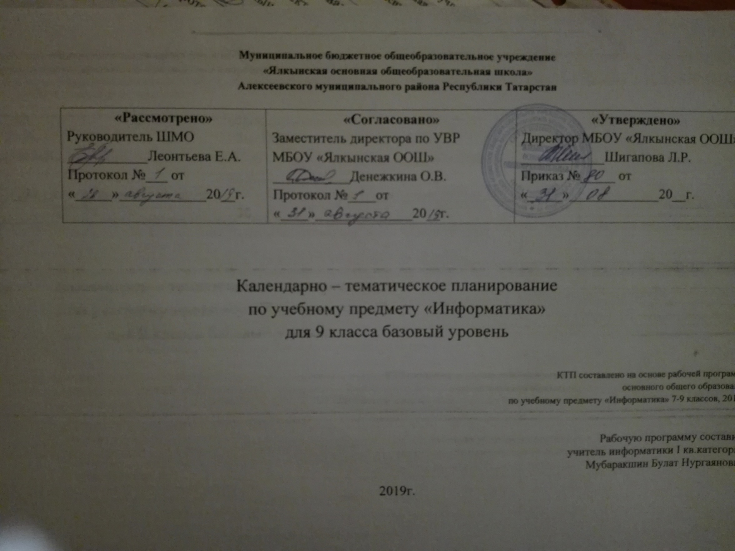 Календарно-тематическое планирование разработано в соответствии с рабочей программой учебного предмета «Информатика» 7-9 классы на основании учебного плана на 2019-2020 учебный год. На изучение предмета отводится 1 час в неделю.
Для освоения рабочей программы учебного предмета в 9 классе используется учебно-методический комплект под редакцией Семакина И.Г. «Информатика», М. БИНОМ. Лаборатория знаний, 2019г.

№ урока | Наименование раздела /  Тема урока | Кол-во часов, отводимых на изучение тем, разделов | Дата проведения
№ урока | Наименование раздела /  Тема урока | Кол-во часов, отводимых на изучение тем, разделов | по плану | по факту
 | Управление и алгоритмы | 12
1 | Цели изучения курса информатики и ИКТ. Техника безопасности и организация рабочего времени. | 1
2 | Управление и кибернетика. Управление без обратной и с обратной связями. | 1
3 | Определение и свойства алгоритма. Графический учебный исполнитель: назначение, среда, система команд, режим работы. | 1
4 | ГРИС. Работа с учебным исполнителем алгоритмов: построение линейных алгоритмов. | 1
5 | Вспомогательные алгоритмы. Метод последовательной детализации и сборочный метод. | 1
6 | ГРИС. Работа с учебным исполнителем алгоритмов: использование вспомогательных алгоритмов | 1
7 | Язык блок-схем. Использование циклов с предусловием. | 1
8 | Циклические алгоритмы. Разработка циклических алгоритмов. | 1
9 | Ветвления и последовательная детализация алгоритмов. | 1
10 | Использование метода последовательной детализации для построения алгоритма. Использование ветвлений | 1
11 | Зачетное задание по алгоритмизации. | 1
12 | Тест по теме: «Управление и алгоритмы» | 1
 | Введение в программирование | 15
13 | Что такое программирование. Алгоритмы работы с величинами: константы, переменные, основные типы, присваивание, ввод и вывод данных | 1
14 | Линейные вычислительные алгоритмы. | 1
15 | Построение блок-схем линейных вычислительных алгоритмов. | 1
16 | Знакомство с языком Паскаль. Структура программы на языке Паскаль. Операторы ввода, вывода, присваивания | 1
17 | Алгоритмы с ветвящейся структурой. | 1
18 | Программирование ветвлений на Паскале. Логические операции на Паскале. | 1
19 | Программирование диалога с компьютером. | 1
20 | Программирование циклов. | 1
21 | Работа с готовыми программами на языке Паскаль. Разработка программ. | 1
22 | Алгоритм Евклида. | 1
23 | Таблицы и массивы. Строки в Паскале. | 1
24 | Массивы в Паскале. Одна задача обработки массива. | 1
25 | Поиск наибольшего и наименьшего элементов массива. Сортировка массива. | 1
26 | Составление программ на Паскале. | 1
27 | Тест по теме «Введение в программирование» | 1
 | Информационные технологии и общество | 4
28 | Предыстория информатики. История ЭВМ, программного обеспечения и ИКТ | 1
29 | Социальная информатика: информационные ресурсы современного общества | 1
30 | Социальная информатика: проблемы формирования информационного общества. Информационная безопасность. | 1
31 | Тест по теме: «Информационные технологии и общество» | 1
32 | Промежуточная аттестация | 1
33-34 | Итоговое повторение. Основные понятия курса. | 2

Приложение к рабочей программе по предмету Информатика в 9 классе

Система оценки достижения планируемых результатов
Тема работы | Форма контр. Мероприятия | Оценочное средство
Тест по теме: «Управление и алгоритмы» | Тест | Авторская разработка в папке «Контроль ЗУН в 9 классе»
Тест по теме «Введение в программирование» | Тест | Авторская разработка в папке «Контроль ЗУН в 9 классе»
Тест по теме: «Информационные технологии и общество» | Тест | Авторская разработка в папке «Контроль ЗУН в 9 классе»

Лист изменений в календарно - тематическом планировании
№ записи | Дата | Изменения, внесенные в КТП | Причина | Согласование с зам. директора по учебной работе

